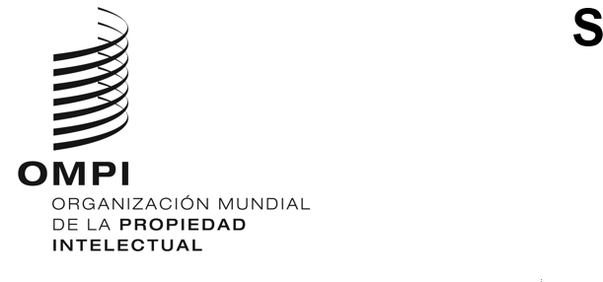
CWS/10/17
ORIGINAL: 7 DE SEPTIEMBRE DE 2022
FECHA: INGLÉS
Comité de Normas Técnicas de la OMPI (CWS)
Décima sesión
Ginebra, 21 noviembre al 25 de noviembre de 2022
Informe del Equipo Técnico de Normalización de los Nombres (Tarea N.º 55)
preparado por el Equipo Técnico de Normalización de los Nombres

ANTECEDENTES
- En su novena sesión, celebrada en 2021, el Comité de Normas Técnicas de la OMPI (CWS) tomó nota de los avances realizados por el Equipo Técnico de Normalización de los Nombres. En particular, el Equipo Técnico informó de su labor de recopilación de información sobre las actividades de depuración de datos en apoyo a la normalización de los nombres. Asimismo, informó de que tiene previsto presentar recomendaciones en la décima sesión del CWS. (Véanse los párrafos 117 y 118 del documento CWS/9/25).

INFORME SOBRE LAS ACTIVIDADES
- El Equipo Técnico continuó recopilando información sobre las experiencias de sus miembros en la depuración de datos a los fines de la normalización de los nombres. Se formularon preguntas más detalladas que en anteriores recopilaciones de datos con miras a obtener información adicional útil para el Equipo Técnico. Seis miembros del Equipo Técnico facilitaron información en el primer trimestre de 2022.
- El Equipo Técnico aprovechó la información recopilada para elaborar un proyecto de recomendaciones de mejores prácticas. Dichas recomendaciones abarcan consideraciones generales relativas a la admisión, la tramitación, la depuración y la publicación de datos de nombres depurados. Por el contrario, no abordan las numerosas y complejas cuestiones que plantean los enfoques particulares en materia de depuración de datos, transliteración o normalización de los nombres, como la elección de los algoritmos, dónde y cuándo se aplican las transformaciones, la frecuencia o las estrategias de fusión. Este tipo de decisiones variará enormemente en función de la parte que las aplique, del objetivo de las transformaciones y de la rápida evolución de los algoritmos de correspondencia.
- En el Anexo del presente documento se presenta un proyecto inicial de recomendaciones. El proyecto de recomendaciones se encuentra en una fase muy temprana y aún no refleja un acuerdo o consenso del Equipo Técnico. Este proyecto se presenta al CWS con fines informativos y para que formule observaciones. Las recomendaciones definitivas podrían ser muy diferentes.
- El Equipo Técnico tiene previsto proseguir su labor en relación con el proyecto de recomendaciones en 2023 con varias rondas de debate. Su intención es presentar una propuesta definitiva de recomendaciones en la próxima sesión del CWS.
6. Se invita al CWS a:
- tomar nota del contenido del presente documento;
- tomar nota de los avances realizados en relación con el proyecto de recomendaciones para la depuración de datos en apoyo a la normalización de los nombres que se presenta en el Anexo del presente documento; y
- formular observaciones sobre el proyecto de recomendaciones.
[Sigue el Anexo]

